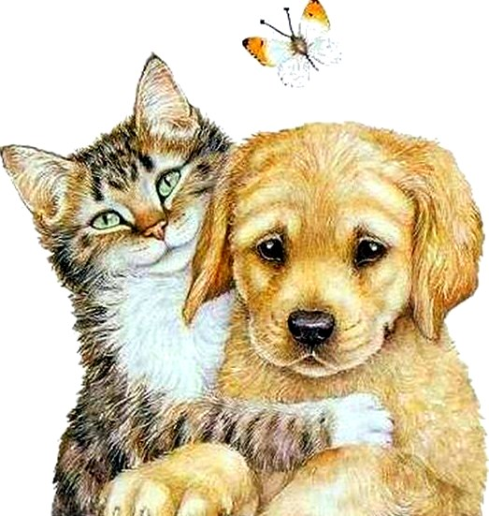
Было такое время, когда выслеживать добычу по запаху умел только кот.Подумала собака: «Повезло коту, что он умеет находить съестное по запаху.
Другим-то зверям обязательно нужно увидеть его!»
Решила собака попросить кота научить ее отыскивать разные вещи и находить дорогу по запаху.
Кот согласился. Поселилась собака у кота, и стал он обучать ее.
Вот прошло некоторое время, и собака решила: довольно ей учиться, она и так уже все знает.
— Пора,— говорит собака ноту,— домой возвращаться. Я теперь сама могу по запаху отыскать себе пропитание.
— Да ты еще не все премудрости знаешь,— ответил ей кот.— Подождать бы тебе немного!
Но собака настаивала на своем.
— Хорошо,— решил кот,— отпускаю тебя, но только не сегодня, а завтра.
А сам рано-рано утром и говорит кошке:
— Если собака станет спрашивать меня, скажи, что я на охоте. Пусть там меня отыщет.
Очень хотелось коту проверить, чему же научилась собака за время учения.
Кошка так и сделала.
Принюхалась собака, учуяла запах кота и пошла в лес по этому запаху. Долго она шла и пришла как раз к тому месту, где кот незадолго до того спрятался. А след свой он так оборвал: прыгнул с одного большого камня на другой, вбежал в нору с одной стороны, выбежал с другой, а потом вскочил на баобаб и затаился там.Собака умело распутывала следы, а вот когда подошла к баобабу, растерялась. Как быть дальше — не знала.
Нюхала она все вокруг, нюхала, глядела, глядела по сторонам, а учуять кота так и не смогла.
А кот сверху все наблюдает. Видит, не может собака его отыскать, и кричит:
— Ну, где я?
Вот что получилось из-за того, что собака поспешила, бросила учение посередине.
— Сейчас, собака, ты умеешь находить по запаху то, что на земле. А на дереве отыскать — тебе уж не под силу! Это потому, что поспешила ты! Не успел я тебя всему научить,— сказал кот.
Так до сих пор собаки и не умеют влезать на деревья за добычей.

